Учитель начальных классов
ГБОУ «Школа № 41»
Золотова М.В.
3 класс «Б»

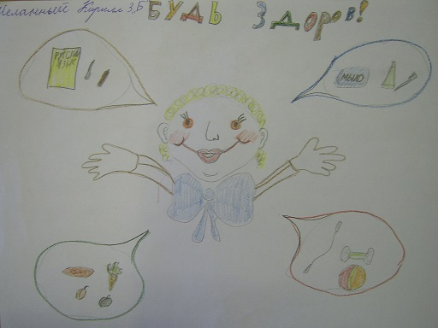

Цели: научить учащихся заботиться о сохранении здоровья; привить элементарные навыки гигиены.

Задачи:
Образовательная: систематизировать знания детей о необходимости соблюдения правил личной гигиены, гигиены полости рта, соблюдения режима дня, о выполнении в домашних условиях физических упражнений для поддержания здоровья, о правилах правильного питания.
Развивающая: развивать речь, мышление, воображение, память, внимание, наблюдательность; развивать творческие способности.
Воспитательная: формировать положительное отношение учащихся к себе, друзьям, одноклассникам, воспитать чувство ответственности, воспитать бережное отношение к своему здоровью и здоровью своих близких.

Оборудование:
Оформление доски: Учебные плакаты: «Режим дня», «Будь здоров, малыш!».

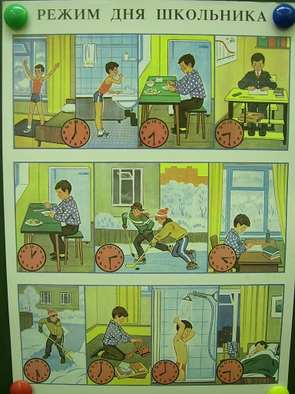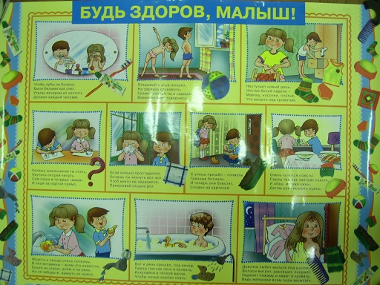
Ход занятия:

- Организационный момент.

- Вступительное слово.

Мы очень часто в своих беседах затрагиваем тему здоровья. Почему тема сохранения здоровья такая важная, что мы постоянно к ней возвращаемся? (ответы детей)
Да, от хорошего крепкого здоровья зависит вся наша жизнь: то, как мы себя чувствуем, как учимся, какие у нас отношения с друзьями, близкими, насколько мы подвижны и активны, как мы выглядим.
Давайте вспомним самые основные правила поддержания здорового образа жизни.

- Основная часть занятия.

Режим дня.

- Давайте вспомним о соблюдении режима дня.

- Подъем, зарядка, уборка постели, завтрак, дорога в школу.

Прогоню остатки сна.
Одеяло в сторону!
Мне гимнастика нужна –
Помогает здорово!
С шумом струйка водяная
На руках дробится.
Никогда не забываю поутру умыться!

Школьник бодрый и веселый
За столом сидит накрытым.
Сытный завтрак перед школой
Уплетает с аппетитом!

- Занятия в школе, внеклассные мероприятия, дорога домой.

Как пришел ты на урок,
На язык повесь замок.
Лишь по делу отвечай,
Улыбнись и не скучай!
Спинку прямо, не зеваем
На столе порядок.
Пишем ровно, соблюдаем
Чистоту тетрадок!

Отучился, поиграл,
Книжки все в портфель собрал.
Впереди еще заботы –
Отдохнуть – и за работу.

- Обед, помощь по дому, прогулка на свежем воздухе.

Ешь спокойно за столом,
Не глотай, как львица.
Это вредно, и притом
Можно подавиться.
Время есть и для полов.
Что я, разве маленький?!
Все решаем дома сами,
Помогаем дружно маме.

- Время выполнения домашнего задания.

Лучше нет – в урочный час
Сесть решать задачи,
Чтоб прийти веселым в класс,
В парту глаз не пряча.

- Игры, чтение, прогулка.

Хорошо, когда готов
Ты к урокам в школе,
Забивай хоть сто голов
На футбольном поле!
Чтобы ночью крепче спать,
Видеть сон хороший,
Мы советуем гулять
Вечером погожим…

- А теперь подумайте, какие выводы можно сделать, узнав, как живет один ваш ровесник.

А вот на мальчика, родители,
Полюбоваться не хотите ли?
В постели первый бутерброд
Он отправляет утром в рот.

Солидным шествуя шажком
Ест пирожок за пирожком.
Ему приятней чтение,
Когда в руках печенье!

А ночью – все уж спят давно,
Десятый видят сон,
А он жует и все кино
Досматривает он.

Восьмой или десятый гол…
Нет никакого сладу!
С утра до ночи он в футбол
Играет до упаду!

Не помня больше ни о чем
Бежит за кожаным мячом.
Нет силы на уроках встать.
Ему так хочется поспать!!

Друзья с таким режимом дня
Он будет злым и вялым.
Поверьте, вспомнит он меня,
Все не проходит даром!

- Скажите, пожалуйста, что этот мальчик делает неправильно? Каких вещей делать нельзя ни в коем случае?
- Как вы думаете, что в дальнейшем ждет мальчика, ведущего такой образ жизни?

Правильное питание.
- А как же нужно правильно питаться?

Есть молочные продукты,
Кушать овощи и фрукты.
Избегать конфет и тортов
И различных бутербродов.

И не кушать на ходу,
Чтобы не попасть в беду.
Ешь спокойно, не спеши,
За обедом не пиши!

Гигиена полости рта.

- А что нужно не забывать делать после завтрака и обеда?
(Дети вспоминают как часто и в течение какого времени необходимо чистить зубы, правила пользования зубной щеткой, с какой периодичностью необходимо зубную щетку менять на новую).

Выполнение физических упражнений.

Физминутка.

- А еще ни в коем случае нельзя забывать про зарядку! Давайте выполним несколько упражнений, которые вы можете делать дома каждое утро. (Дети выполняют наклоны, подъем и опускание рук, приседания, прыжки, наклоны головы и т.д.)
- Нельзя забывать и про зрение. (Выполняются упражнения для глаз)

Здоровое зрение.

- Почему так важно следить за своим зрением, сохранять его, вовремя обращаться к врачу?
- Что нужно делать для того, чтобы зрение оставалось хорошим?
(Вовремя проверять зрение у врача-окулиста, делать упражнения для глаз, не читать лежа, в темном помещении, в транспорте)

Культура внешнего вида.

- Здоровье человека так же зависит от того, как он следит за своими вещами, за своим внешним видом. Что вы должны делать обязательно со своей одеждой? (аккуратно вешать ее, не бросать на пол, а складывать на полку, вешать в шкаф, чтобы на одежде не скапливалась пыль; вовремя стирать свои вещи, каждый день менять нижнее белье; чистить обувь; носить с собой носовой платок)

Правила личной гигиены.

- А как часто нужно умываться, мыться, мыть руки?
- Зачем нужно соблюдать правила личной гигиены?

- Подведение итогов.

Поддержание комфортного психологического состояния.

- Мы подошли с вами к заключительной части нашего классного часа. Мы вспомнили очень много правил, которые нужно соблюдать, чтобы оставаться здоровыми, веселыми, жизнерадостными. Чтобы у вас была хорошая успеваемость и хорошие отношения со сверстниками. А что еще нельзя забывать, когда мы говорим о здоровье? Хорошее самочувствие зависит не только от правильной работы всего вашего организма, но еще и от вашего настроения, от того любите ли вы ваших близких и друзей, не ссоритесь ли с ними, помогаете ли им в трудную минуту. От того, как вы заботитесь о людях, которые вас окружают, зависит и ваше настроение и самочувствие, и тех людей, которые рядом с вами. Не забывайте об этом!
Общаться со всеми нужно спокойно, дружелюбно, на все просьбы отзываться с радостью. Ни с кем не ссориться, ни на кого не злиться, не расстраиваться по пустякам. И тогда, при соблюдении всех правил ухода за собой, ваше здоровье всегда будет в полном порядке!

- Вам было задано к классному часу нарисовать рисунки, призывающие всех ребят следить за своим здоровьем. Давайте посмотрим, какие рисунки у вас получились.

Выставка детских рисунков.

